HƯỚNG DẪN CẬP NHẬT THÊM MỘT SỐ THÔNG TIN PHỤC VỤ
XUẤT DỮ LIỆU THEO QUYẾT ĐỊNH 4210 VÀO PHẦN MỀM HIS
(Bắt đầu áp dụng từ 25/12/2017)

1. Cập nhật “Mã khoa”: (phải khai báo trước trên cổng bảo hiểm)
Đơn vị thực hiện: Tổ CNTT + Phòng TCCB
Nhập vào phần mềm HIS: (Danh mục\Đơn vị)
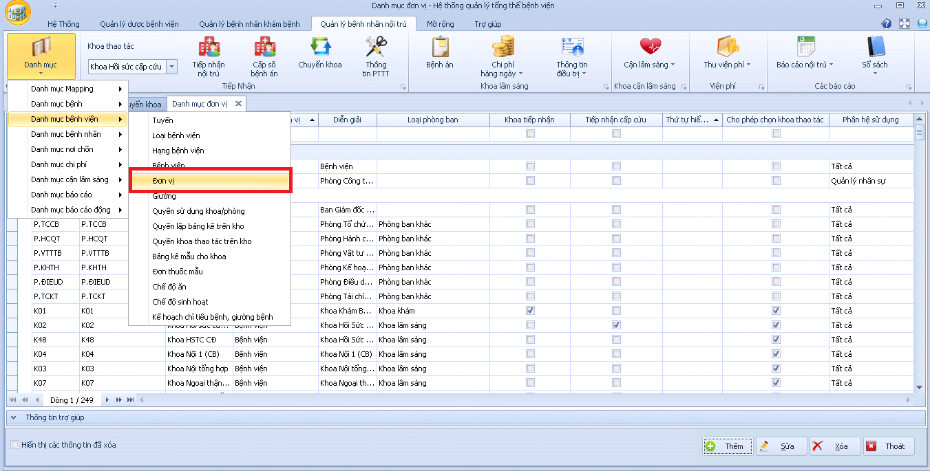
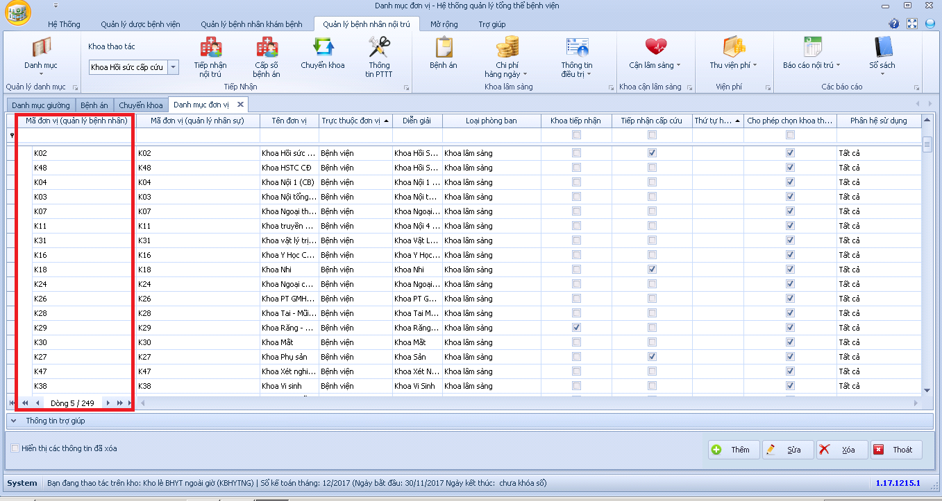
2. Cập nhật “Cân nặng”: Chỉ nhập đối với các bệnh nhân là trẻ em dưới 1 tuổi. Là số kilogam (kg) cân nặng của trẻ em khi vào viện. Ví dụ: 5.75 kg.
Đơn vị thực hiện: Các khoa lâm sàng (đặc biệt là Khoa Nhi)
Nhập vào phần mềm HIS: (Bệnh án\Hành chính)
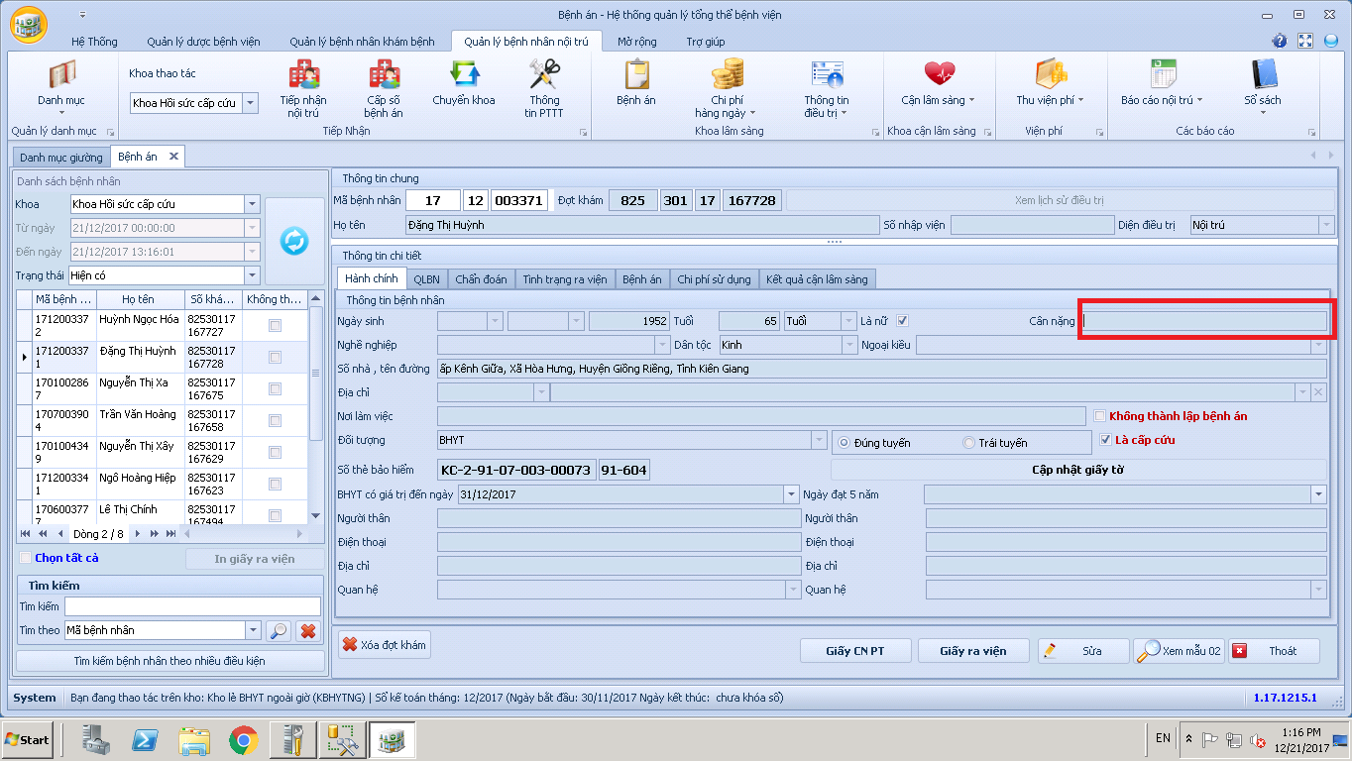

3. Nhập “Mã giường”
Đơn vị thực hiện: Tổ CNTT (các khoa lâm sàng theo dõi). Sau này sẽ giao lại cho Phòng KHTH thực hiện việc này.
Nhập vào phần mềm HIS: (Danh mục\Danh mục giường)
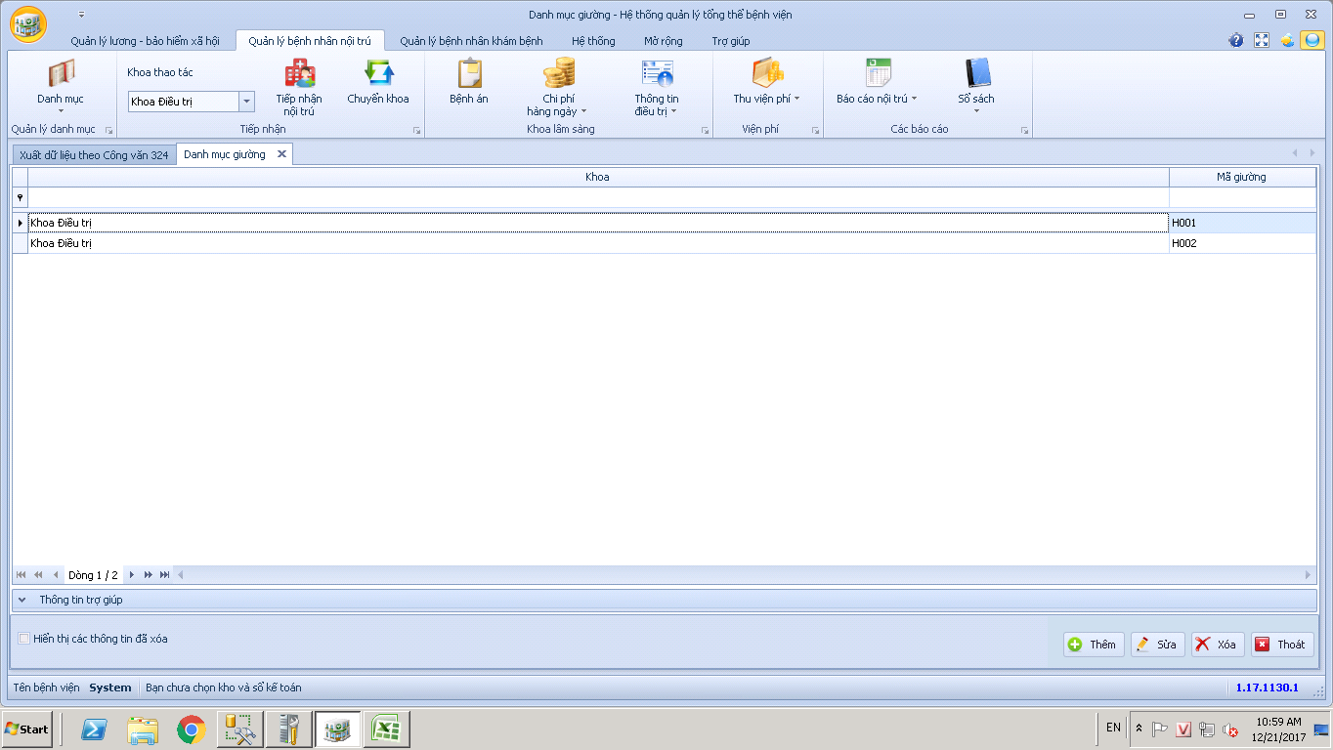
Mã Giường: Ghi mã giường tại từng khoa điều trị, mã giường gồm có 04 ký tự và được mã hóa theo nguyên tắc:
- Đối với giường kế hoạch: H + số giường tại khoa điều trị (đánh số từ 001 đến hết)
- Đối với giường kê thêm: T + số giường tại khoa điều trị (đánh số từ 001 đến hết)
- Đối với giường tự chọn: C + số giường tại khoa điều trị (đánh số từ 001 đến hết)
- Đối với các loại giường khác (băng ca, giường gấp...): K + số giường tại từng khoa điều trị (đánh số từ 001 đến hết)
* Nếu người bệnh chuyển nhiều giường thì giữa các mã giường cách nhau bằng dấu chấm phẩy “;”

4) Chọn Giường: (chọn mã số giường bố trí cho bệnh nhân nằm)
Đơn vị thực hiện: Các khoa lâm sàng.
Các khoa chọn giường cho bệnh nhân ở chức năng “Chuyển khoa”
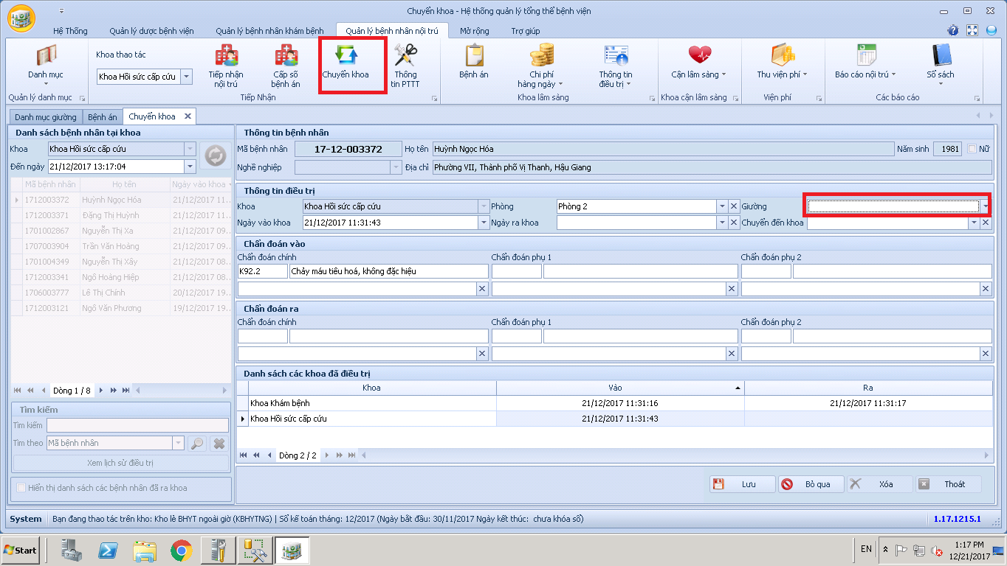

5. Nhập thông tin thầu thuốc và thầu VTYT:
Đơn vị thực hiện: Khoa Dược, Phòng VTTBYT.
Nhập thông tin thầu ở chức năng: Sản phẩm\Sản phẩm BYT, cột Quyết định
+ Thông tin thầu thuốc: Ghi thông tin thầu của thuốc gồm: số quyết định trúng thầu, gói thầu, nhóm thầu theo danh mục đã thống nhất với cơ quan BHXH, cách nhau bằng dấu “;”. Mã gói thầu và nhóm thầu tham chiếu bảng 9. Ví dụ thuốc trúng thầu theo quyết định số 12/QĐ-SYT thuộc gói Generic nhóm 2 ghi 12/QĐ-SYT;G1;N2
(trường hợp không có quyết định thầu ghi số công văn gửi cơ quan BHXH)
+ Thông tin thầu VTYT: Ghi thông tin quyết định trúng thầu của vật tư y tế theo nguyên tắc: XXXX.YY.Z (XXXX: Năm ban hành QĐ, YY: số gói thầu, Z: số QĐ trúng thầu), (trường hợp không có quyết định trúng thầu thì ghi số công văn gửi cơ quan BHXH)
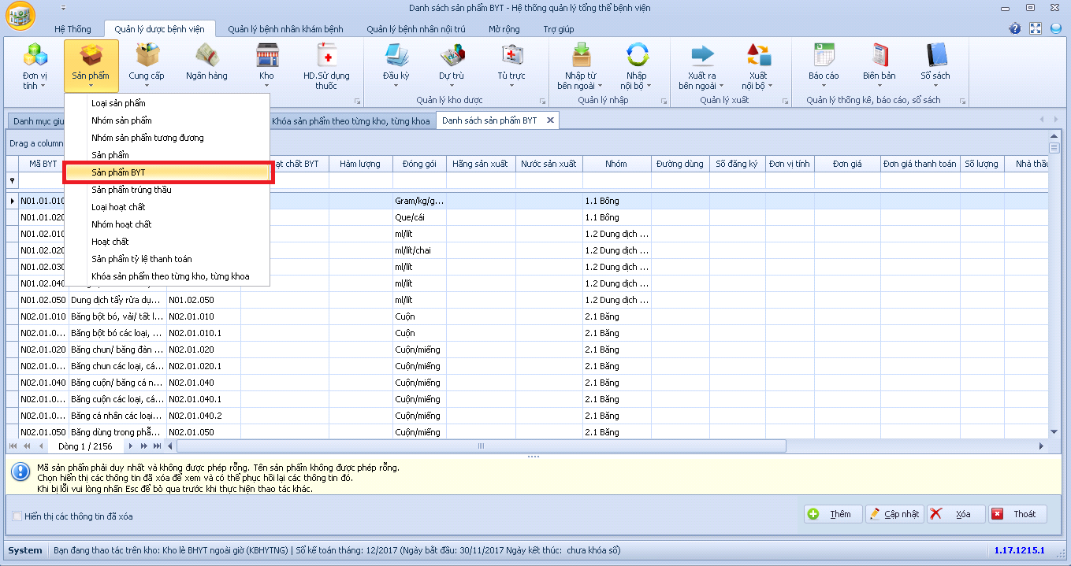

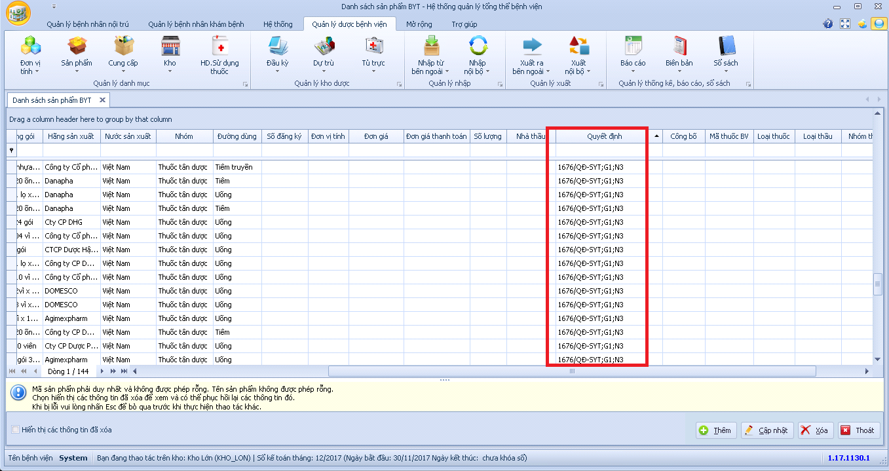

6. Nhập thông tin bác sĩ chỉ định chuyển viện:
Đơn vị thực hiện: các khoa lâm sàng.
Nhập thông tin bác sĩ chỉ định chuyển viện ở giao diện “Chuyển tuyến”.
Tại ô “Bác sĩ”, chọn bác sĩ chỉ định chuyển viện bằng cách gõ tên vào để tìm.
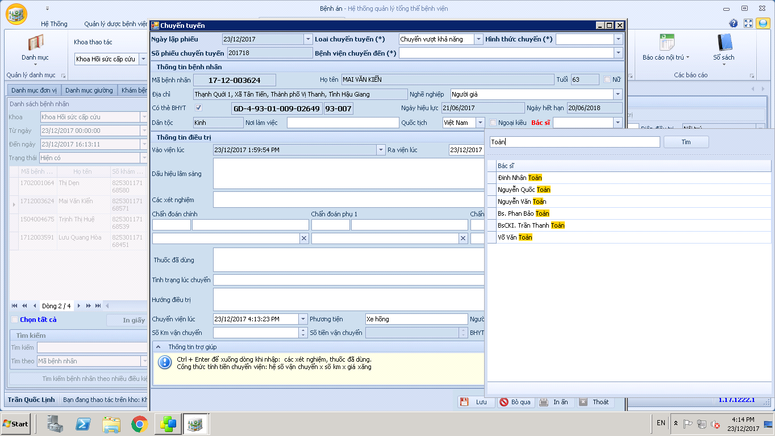
* Ghi chú: thực hiện giống nhau cho cả chuyển viện nội trú và ngoại trú.

